美使馆带着颜色革命回来了，香港会再陷入风波吗？

原创 有里儿有面 [有理儿有面](javascript:void(0);)

**有理儿有面**

微信号 youli-youmian

功能介绍 你说是不是

2021-01-25[原文](https://mp.weixin.qq.com/s?__biz=Mzg3MjEyMTYyNg==&mid=2247522546&idx=1&sn=674c6c97bc3a0c052659959180ff0c7e&chksm=cef6cc87f981459130a470e48e18a06e7809290e4f5c0db8e66dd7a09c35d8455fbdbe338b57&scene=27#wechat_redirect&cpage=49) 发表于

收录于合集





**全文共3634字，图片12张，预计阅读时间为9分钟。**

**文章首发于“有理儿有面”（youli-youmian），欢迎大家在朋友圈和微信群转发。**

**公众号及其他平台转载请在后台留言。**



▼

网友有个戏称：川粉的国会大厦民主运动之所以功亏一篑，就是因为在美国没有美国大使馆。只要有美国大使馆的地方，就有“民主自由”的抗议。

果然，拜登一上台，不管在疫情下苦苦挣扎、死了四十几万的美国人，立即利用美国驻俄罗斯大使馆，发动起民主党擅长的颜色革命。在拜登执政的第四天，俄罗斯多地发生大规模非法集会和暴动骚乱。

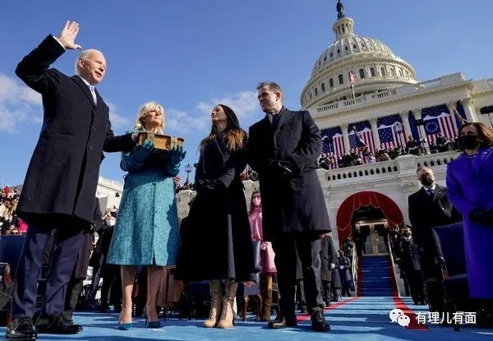

有人会说，那是俄罗斯内部矛盾的爆发，和民主党政府有什么关系？美国大使馆一直都在俄罗斯，只是刚好这两天爆发了而已。

这就要详细读读本文了，听有理哥给你说说俄罗斯示威的起因以及与咱们中国香港相关联的一些合理推测。

现在的美国两党，就是特朗普的共和党和拜登的民主党。

共和党在对外上比较爱用硬刀子，能打仗的派兵，不能打仗的挥舞贸易大棒，看懂王各种退群、和全世界大多数经济体打贸易战就知道。但是由于国力实在不允许，特朗普竟然成为了近几任里没有发动大规模战争的美国总统，这算是意外。总体，共和党属于真小人。

民主党对外政策比较爱用软刀子，嘴上说哥俩好、我一定会帮你的，背地里利用相对国的内部反对力量，挑动他国内乱来达到自己的政治目的。总体，民主党更像伪君子。

当然，这也不能说只有民主党会搞颜色革命，两党都干这事，但是民主党更擅长。而全球各地的美国使领馆，就是这套扰乱他国内政的重要工具。

民主党一上台，俄罗斯第一个中枪。

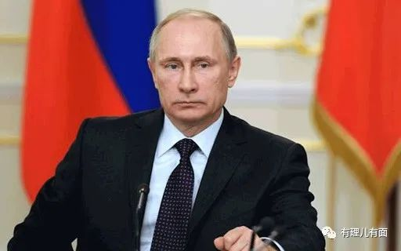

1月23日，俄罗斯至少70个城市，出现了大规模的游行示威活动。西方媒体称，莫斯科至少有四万人参加了集会。这次非法集会，名义上是声援俄罗斯反对派领袖阿列克谢·纳瓦尔尼（Alexei Navalny）。

去年，纳瓦尔尼在从西伯利亚飞往莫斯科的航班上突然发病，被送入一家俄罗斯医院接受治疗。刚好那么凑巧，纳瓦尔尼的支持者“不小心”拍到他曾经在机场喝茶，因此怀疑其被下毒，该消息被西方大肆报道。后来欧洲多国介入，德国默克尔、法国马克龙亲自下场，纳瓦尔尼被德国的NGO组织接往德国治疗，并对外宣称纳瓦尔尼是中了苏联时代超级毒剂“诺维乔克”。美国也立即出来指责是普京对纳瓦尔尼下毒。

这个“诺维乔克”有多厉害?在西方宣传里，这个神经毒剂只要一小瓶就能杀死几千人，10毫克接触到人的皮肤，就能致人死亡。而如今“诺维乔克”虽然其他大国也都能生产（如果需要的话），但是其已经被深深打上了俄罗斯的标签，只要发现就会被认定是莫斯科干的。

难道俄罗斯的特工是猪脑子？竟然还用这个明显标签化的毒剂去下毒一个支持率只有个位数的国内反对派，为啥不用美国产的毒剂？

就是一种这么厉害的毒剂，被喝进去，喝的时候又“不小心”被拍到，喝完竟然没有死，还能被西方多国首脑合理救援，并能神奇的治好。几个月时间，中了超级毒剂的纳瓦尔尼没有留下后遗症就康复了，乘坐飞机回了莫斯科。

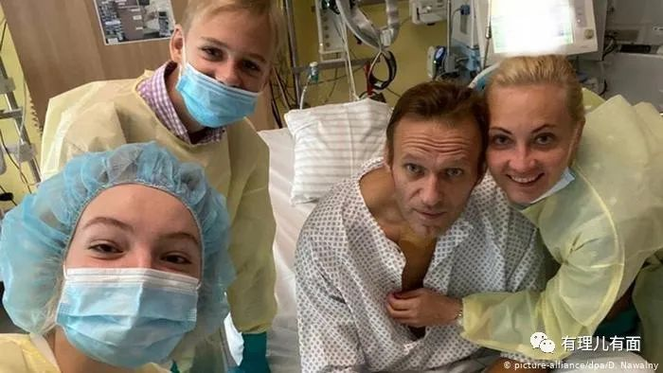

当然，不良效果还是有的。例如被美国极力反对的，俄罗斯与德国合作的“北溪2”天然气项目，就因为这次中毒事件而被搅得很不顺利。美国政府甚至借此事对“北溪2”的俄罗斯建设方进行制裁。

由于纳瓦尔尼出国之前是保释状态，治疗期间违反保释规定，回莫斯科后被重新收押。这又引起西方大肆报道，美国驻俄罗斯大使馆的推特账号和俄罗斯境内一些NGO组织账号也变得非常活跃。人数占总人口很少的俄罗斯反对派支持者，在各种社交网络的号召下，准备发起非法集会要求放人。

1月22日，也就是非法集会爆发前一天。美国驻俄大使馆以提醒美国在俄公民为借口，将莫斯科、圣彼得堡等多个城市的非法集会路线、地点详详细细的公布出来，并强烈提醒克里姆林宫可能有危险，实际上就是引导集会人群冲击红场。

前几天美国白宫才被民主了一次，虽然示威者被当场射杀的视频就在那，但美国媒体称那是暴动、叛乱。一转眼，美国就引导别国去“民主”了，真是玩得一手好双标。

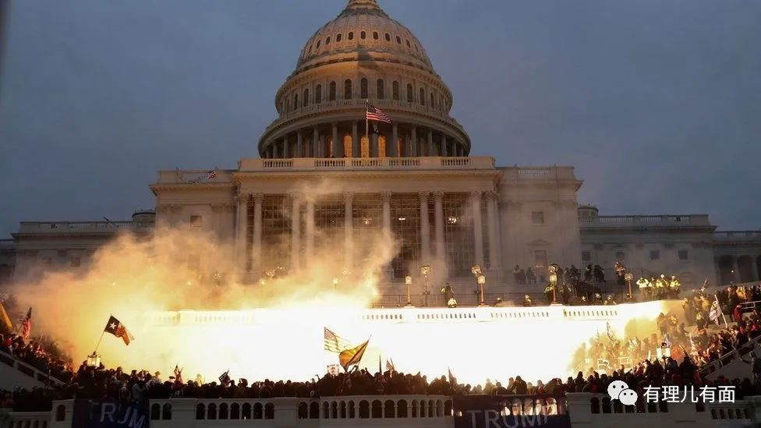

接着，就是我们在多国都看到过的场景，大批“手无寸铁”的“民众”在镜头前和警察冲突，妇女儿童被推到第一线以显示警察的残暴，将4000人的集会说成4万人。这些场景有没有很熟悉？更熟悉的是，1月23日周六集会结束后，反对派说下周再来，和2019年香港的示威每周一大闹一模一样。

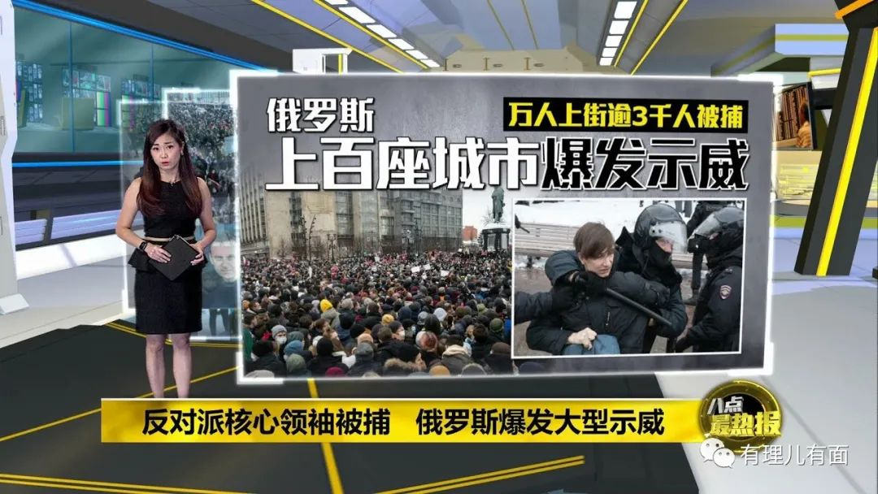

对于外国事件，咱们也就是看个热闹。但是看完，是不是要想想，同样的手法会不会被用到中国身上？

中国内地经过这次疫情，凝聚力进一步提升，西方颜色革命之前进不来，未来可预期的日子里也进不来，要选突破点估计又只能选回老地方——香港。

作为缺乏想象力的美国驻外使领馆系统，每次都是拿一模一样的剧本，有理哥大胆推测一下，美国驻港澳总领事馆会怎么做？

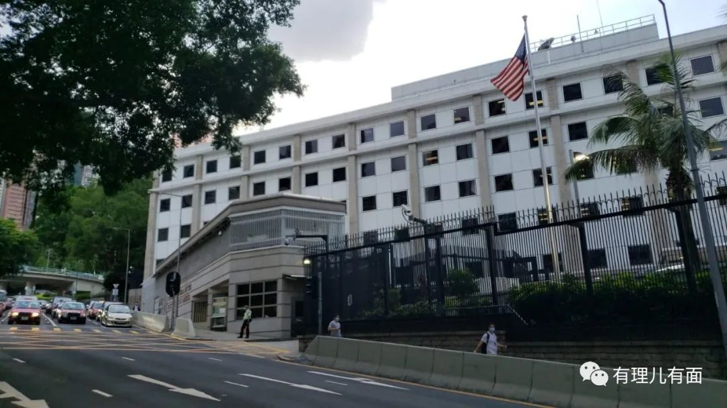

假设未来疫情过后某天，中国发展强劲，中日韩自贸协定快要谈成了，美国政府觉得人民币威胁到了狂印的美元地位了，可能就会来这么一下。

第一步，玩苦肉计。黎智英、黄之锋入狱了，不好下毒。但是外面还有不少小头目在保释中，例如乱港打手林卓廷、李卓人，要么是争出头的乱港“新星”何桂蓝，又或者还没有官司在身的南亚裔港毒主持利君雅。有理哥个人倾向于何桂蓝，因为找个女性，更能博得同情，也符合美国民主党“多元化”的风格。如果这段期间利君雅会惹上官司，也可能选利君雅，南亚裔女主持又更加多元化。

第二步，突然中毒。假设是何桂蓝吧，某天她在金拱门（中资背景）喝了杯卡布基诺，喝的过程中和支持者合照，这杯咖啡要一同入镜。之后回家发现中了“十香软筋散”（中国古代毒药），后昏迷不醒被送入玛嘉烈医院（公立医院）。

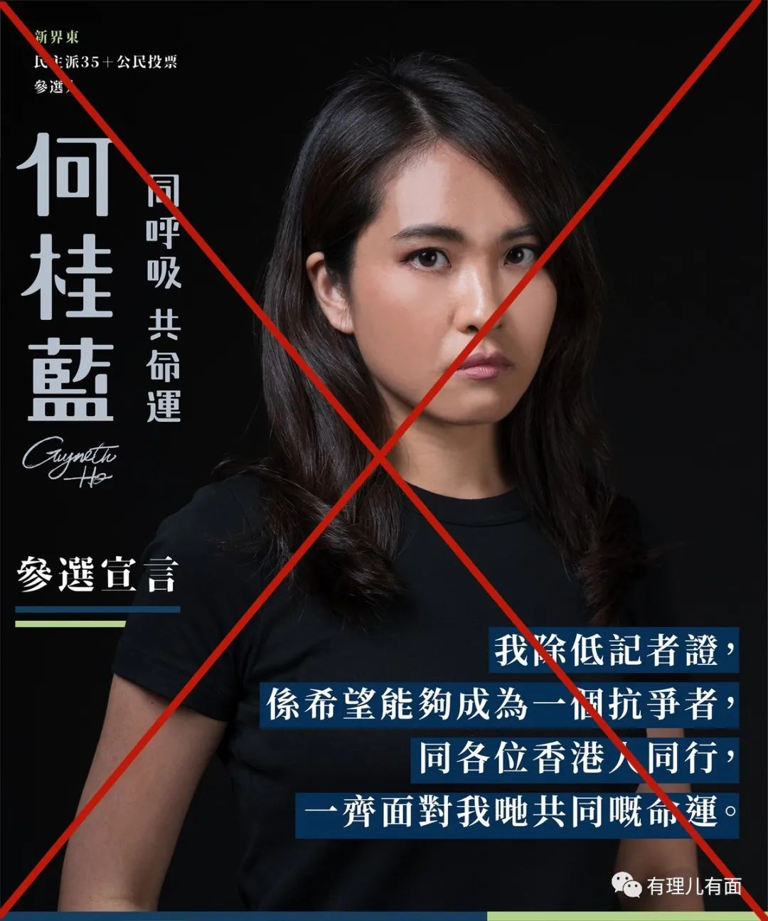

第三步，炒作外出。喝咖啡的照片在西方媒体大肆流传，报道认为“十香软筋散”是中国传统毒药，在华人社会人尽皆知，当权者一定是害怕何桂蓝所以打算毒杀她。这个药极其凶险，据古籍记载当年一点点就曾让大批身强力壮者倒下，所以留在香港公立医院治疗凶多吉少，一定要离开香港。但是何桂蓝在保释中，不能离港。于是控诉港府心肠恶毒、威权统治，并以此为借口发动街头运动。

第四步，外出治疗。假设香港法院出于人道主义理由，以香港治疗设施不足为由，批准何桂蓝外出治疗。何桂蓝被转送到工匠精神的日本私立医院救治，日本NGO组织很快就会宣布，找到了中毒原因，就是中国传统毒药“十香软筋散”。这种毒药在日本也有许多人知道。据其考据，中国元末蒙古贵族曾经使用该类神秘毒药，后来又和一个叫明的教派有关，这个教派还源自伊朗，所以这又扯上美国认定的“邪恶轴心”，欧美民意群情汹涌……



第五步，美领馆发号。乱港派会以此为借口发动集会，但是由于国安法的实施，不敢像2019年一样明目张胆的实名召集了，影响力已大为下降。美领馆亲自下场，以提醒在港美国人为名，将集会路线、目标、旗帜、口号、目的说得清清楚楚。

第六步，黄媒回归。大批如毒果日报、立场新闻的黄媒记者，堵在非法集会现场，抓拍警察执法瞬间，经过恶意剪辑成为暴力执法罪证。同时还要有小孩或者老人对着警察下跪的照片流出，这是标准的颜色革命套路，不可或缺。

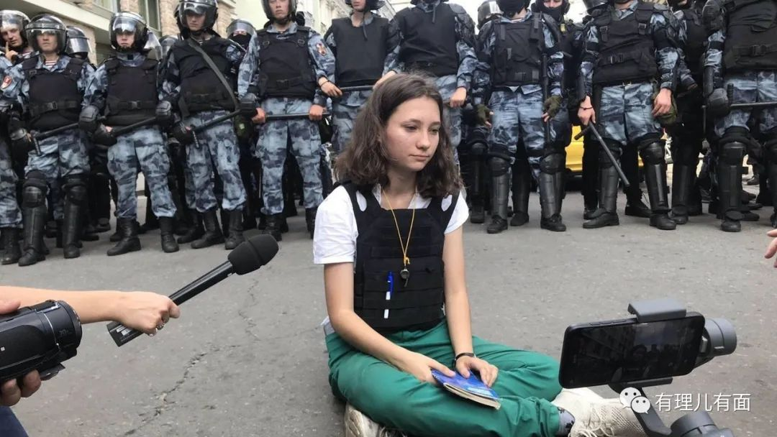

第七步，施压盟友。以共同价值观为由，建（mìng）议（ lìng）韩国、日本政府停止与中国谈自贸协定。强大的兔子那么邪恶，你们竟然还要和他做生意。如果不是你们国土上的美国大兵“保护”你们，你们就被兔子吃了。和在欧洲树立俄罗斯这个敌人来捆绑欧洲各国的套路一样，威逼加恐吓。

第八步：人民币国际化轻微受挫，美国又能缓一缓，美元继续大印特印……

第九步，用完就扔。之前大批被煽动上街的炮灰级黑暴纷纷入狱，美国务院叫两声尊重人权，但是美驻港领馆大门紧闭不让垃圾进门。何桂蓝拿到个美国难民身份，逃离香港，时不时出来做做反华表态，但是离开中国国土的乱港派利用价值有限，慢慢被遗忘。

美国总统椭圆形办公室里，拜登笑着进入瞌睡状态……

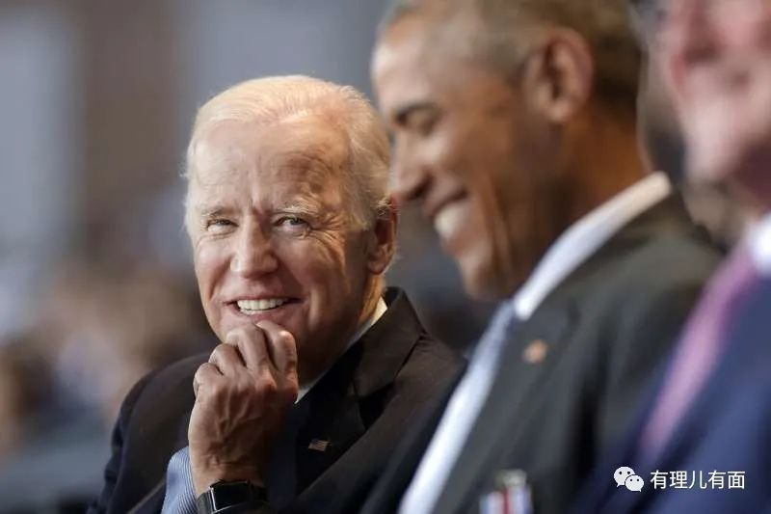

以上是有理哥站在美驻港总领事馆角度推测的故事，如有雷同,请到华盛顿找美国国务院，原剧本在那。

如今拜登上台，民主党执政，美使领馆带着颜色革命回到世界各地了，香港会再陷入风波吗？

可以肯定的说，不会。

解决办法也有很多。举个例子，国会山民主运动后，有美媒指俄罗斯使领馆曾经收集情报，可能会传回俄罗斯。1月18日，美国就切断了俄罗斯驻纽约总领馆的电话线、网络，俄罗斯驻美国大使馆强烈抗议之后，美国政府很重视的研究了一番回复，是电话线故障，纯属技术原因，和政治无关，很（ji）快(tian)就能修好。接着，俄罗斯发生了国内非法游行示威。

这些年兔子可是摸着鹰酱过河，你敢折腾，就走你的路，让你无路可走。

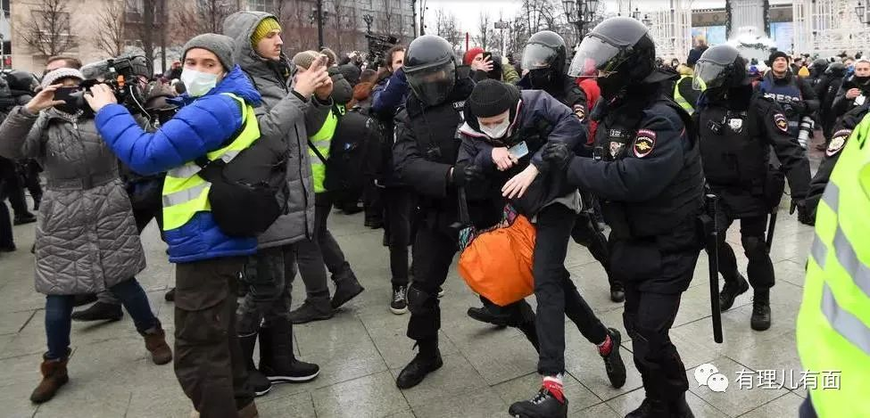

有理哥这篇抛砖引玉的“故事”，咱们网友看个乐呵，但要警惕颜色革命。如果不幸言中，有理哥认为国家也是早有准备。从前几个月就能看到，趁着美国大选空档期我们也积极打扫屋子，一边强化香港特区政府凝聚力（公务员宣誓等），一边清理有害“独”素（多名乱港派入狱）。这些在之前的香港，都是不可想象的大动作。

我们有理由相信，中央有许多智库在研究美国在全球各地的“套路”，为应对下一次挑衅优化预案，宁可备而不用，也不能让2019年的黑暴肆虐重临香港。

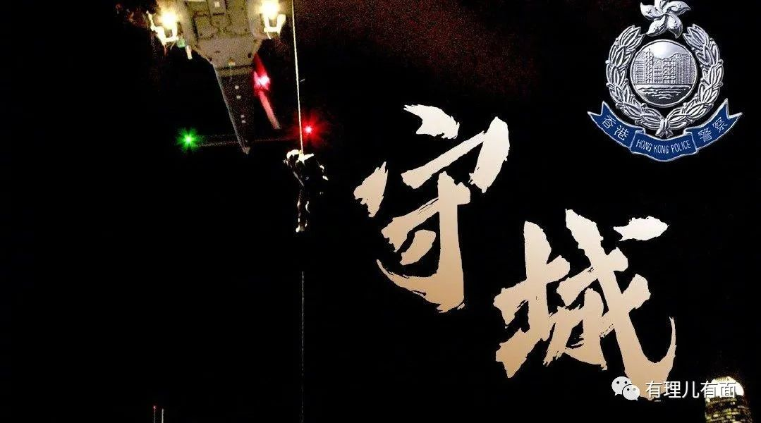

 注：关于何桂蓝，可以参考有理哥[《乱港“新星”何桂蓝，栽了》](http://mp.weixin.qq.com/s?__biz=Mzg3MjEyMTYyNg==&mid=2247522050&idx=1&sn=3af8a2f8210f049c2234982238c2c64a&chksm=cef6c377f9814a61ad4d9a5c00e2fab704fc6ea6f63c64dd85d34101cdfb36075456c76f8f8a&scene=21#wechat_redirect)一文。

**图片来自网络**





**关注公众号：**

**有理儿有面**

**理   性｜   揭   秘｜   探   讨**







有里儿有面

**微信扫一扫赞赏作者** **赞赏**

已喜欢，对作者说句悄悄话

取消

**发送给作者**

**发送**

最多40字，当前共字

 人赞赏

上一页 1/3 下一页

长按二维码向我转账

受苹果公司新规定影响，微信 iOS 版的赞赏功能被关闭，可通过二维码转账支持公众号。

### 精选留言

用户设置不下载评论